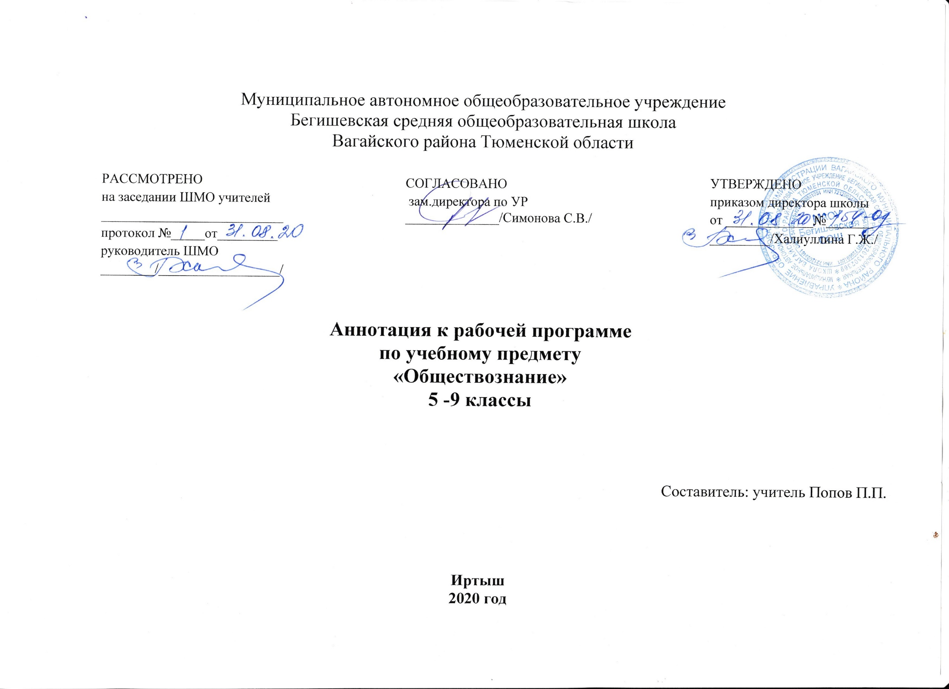

Нормативная база и УМК
- Закон РФ «Об образовании в Российской Федерации» от 29 декабря 2012 года № 273- ФЗ;
- Порядок организации и осуществления образовательной деятельности по основным общеобразовательным программам - образовательным программам начального общего, основного, общего и среднего общего образования (утвержден приказом Минобрнауки России от 30.08.2013 № 1015;
- Приказ Минобрнауки России от 17 декабря 2010г. № 1897 «Об утверждении федерального государственного образовательного стандарта основного общего образования»;
- Приказ Минобразования РФ от 5 марта 2004 г. N 1089 "Об утверждении федерального компонента государственных образовательных стандартов начального общего, основного общего и среднего (полного) общего образования";
- Приказ Министерства образования и науки Российской Федерации от 31.12.2015г. № 1577 «О внесении изменений в федеральный государственный образовательный стандарт основного общего образования, утвержденный приказом Министерства образования и науки Российской Федерации от 17 декабря 2010г. № 1897»;
- Приказ Минобрнауки России от 07.06.2017 N 506 "О внесении изменений в федеральный компонент государственных образовательных стандартов начального общего, основного общего и среднего (полного) общего образования, утвержденный приказом Министерства образования Российской Федерации от 5 марта 2004 г. N 1089";
- Устав МАОУ Бегишевская СОШ;
- Авторская программа;

Учебный план МАОУ Бегишевской СОШ. Программа курса обществознания для 6-9 классов реализована в УМК линии учебников под редакцией Л.Н. Боголюбова.

Количество часов, отводимое на изучение предмета.
Класс | Количество учебных недельных часов | Количество учебных часов в течение учебного года
6 | 1 | 34
7 | 1 | 34
8 | 1 | 34
9 | 1 | 34
Итого за 4 года обучения |  | 136

Цель и задачи изучения предмета.
Цели изучения «Обществознания» в основной школе заключаются в содействии:
- воспитанию общероссийской идентичности, патриотизма, гражданственности, социальной ответственности, правового самосознания, толерантности, приверженности ценностям, закрепленным в Конституции Российской Федерации;
- развитию личности на исключительно важном этапе ее социализации в подростковом возрасте, повышению уровня ее духовнонравственной, политической и правовой культуры, становлению социального поведения, основанного на уважении закона и правопорядка; углублению интереса к изучению социальных и гуманитарных дисциплин; формированию способности к личному самоопределению, самореализации, самоконтролю; повышению мотивации к высокопроизводительной,
наукоемкой трудовой деятельности;
- формированию у учащихся целостной картины общества, адекватной современному уровню знаний о нем и доступной по содержанию для школьников младшего и среднего подросткового возраста; освоению учащимися тех знаний об основных сферах человеческой деятельности и о социальных институтах, о формах регулирования общественных отношений, которые необходимы для взаимодействия с социальной средой и выполнения типичных социальных ролей человека и гражданина;

- овладению учащимися умениями получать из разнообразных источников и
критически осмысливать социальную информацию, систематизировать,
анализировать полученные данные; освоению ими способов познавательной,
коммуникативной, практической деятельности, необходимых для участия в жизни гражданского общества и правового государства;
- формированию у учащихся опыта применения полученных знаний и умений для определения собственной позиции в общественной жизни; для решения типичных задач в области социальных отношений; для осуществления гражданской и общественной деятельности, развития межличностных отношений, включая отношения между людьми различных национальностей и вероисповеданий, а также в семейно-бытовой сфере; для соотнесения собственного поведения и поступков других людей с нравственными ценностями и нормами поведения, установленными законом; для содействия правовыми способами и средствами защите правопорядка в обществе.
Кроме того, учебный предмет «Обществознание» в основной школе призван помогать предпрофильному самоопределению школьников.
Задачи курса:
- создание условий для социализации личности;
-воспитание чувства патриотизма, уважения к своей стране, к правам и свободам человека,
демократическим принципам общественной жизни;
-формирование знаний и интеллектуальных умений;
-воспитания уважения к семье и семейным традициям;
-формирование основ мировоззренческой, нравственной, социальной, политической, правовой и экономической культуры;
-воспитание толерантного отношения к людям другой национальности;
-воспитания уважения к трудовой деятельности.

Преподавание курса обществознания в основной школе направлено на формирование научных представлений об обществе, его устройстве, месте и роли человека в нем, на развитие специальных предметных, мета предметных и личностных универсальных учебных действий.

Периодичность и формы текущего контроля и промежуточной аттестации.
Данной программой предусмотрено использование следующих видов контроля. Стартовый контроль определяет исходный уровень обученности, подготовленность к усвоению дальнейшего материала. Стартовый контроль проводить в начале учебного года. С помощью текущего контроля возможно диагностирование дидактического процесса, выявление его динамики, сопоставление результатов обучения на отдельных его этапах. Промежуточный контроль выполняет этапное подведение итогов полугодия, проводится после завершения

изучения отдельной темы, раздела. В промежуточном контроле учитываются и данные текущего контроля. Итоговый контроль осуществляется после прохождения всего учебного курса, обычно накануне перевода в следующий класс. Данные итогового контроля позволяют оценить работу педагога и учащихся. Результаты итогового контроля должны соответствовать уровню национального стандарта образования.
Каждый из перечисленных видов контроля может быть проведён с использованием следующих форм:
- устная (беседа, викторины, контрольные вопросы);
- письменная (контрольная работа, тестирование);
- практическая (упражнения, художественно-творческие задания, индивидуальные карточки-задания).

